ФЕДЕРАЛЬНОЕ АГЕНТСТВО ЖЕЛЕЗНОДОРОЖНОГО ТРАНСПОРТА
Федеральное государственное бюджетное образовательное учреждение
высшего профессионального образования
«Петербургский государственный университет путей сообщения
Императора Александра I»
(ФГБОУ ВПО ПГУПС)

Кафедра «Методы и приборы неразрушающего контроля»

РАБОЧАЯ ПРОГРАММА
дисциплины
«Методы и средства технической диагностики» (Б1.В.ОД.7)
для направления
12.03.01 «Приборостроение»
по профилю
«Приборы и методы контроля качества и диагностики»

Форма обучения – очная

Санкт-Петербург
2015

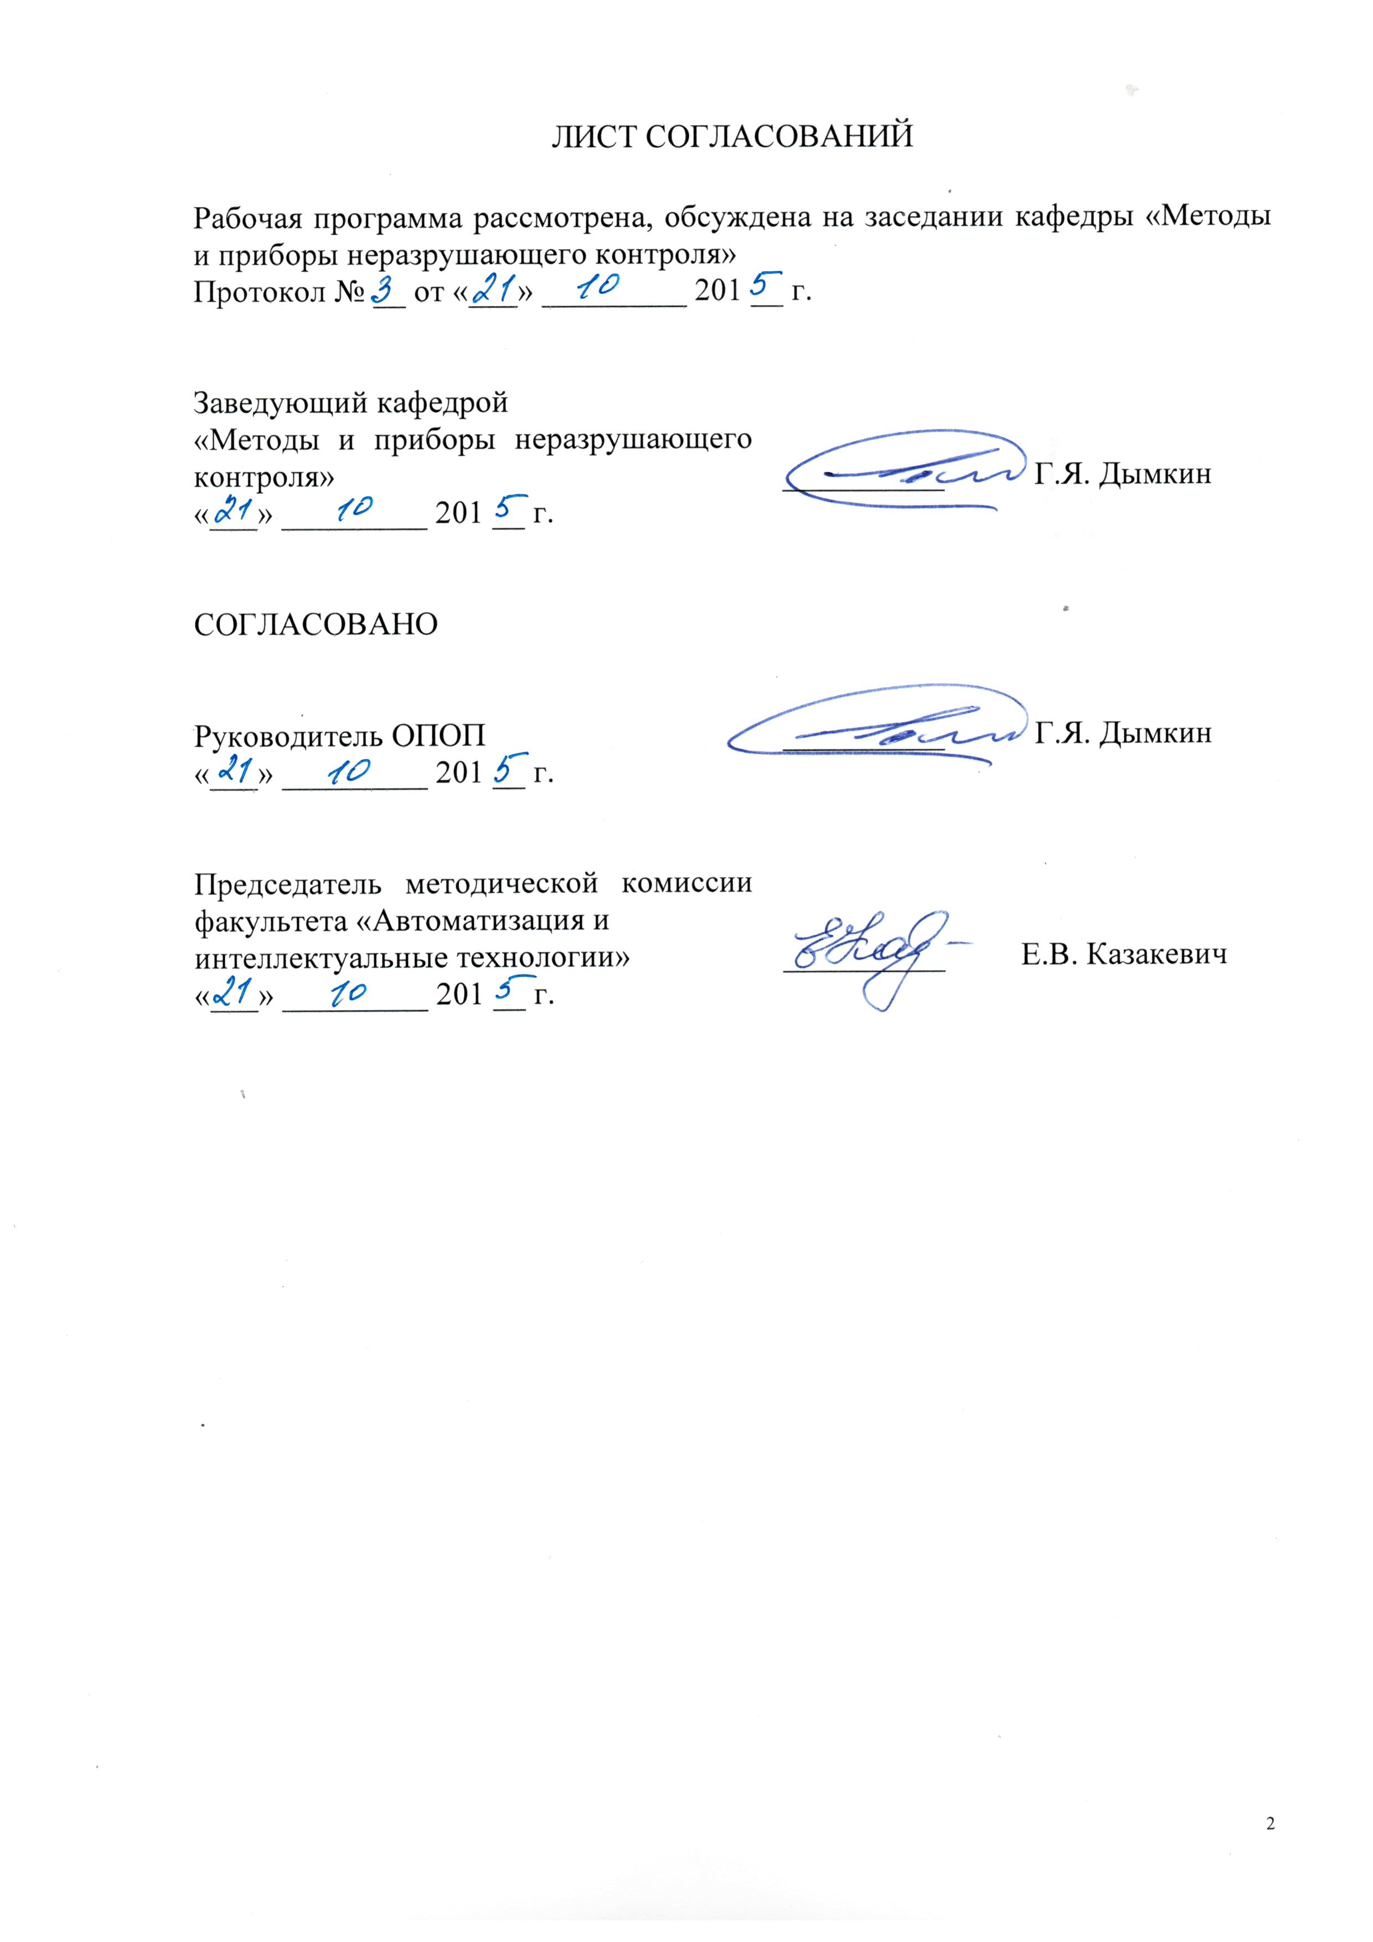
1 Цели и задачи дисциплины

Рабочая программа составлена в соответствии с ФГОС ВО, утвержденным «03» сентября 2015 г., приказ № 959 по направлению 12.03.01 «Приборостроение», по дисциплине «Методы и средства технической диагностики».
Целью изучения дисциплины «Методы и средства технической диагностики» является получение студентами основных знаний в области общих понятий технической диагностики, областях ее применения, возможностях и особенностях построения современных диагностических систем.
Полученные знания позволяют студентам целенаправленно и детально изучать отдельные методы и соответствующую аппаратуру в дисциплинах, предусмотренных учебным планом.
Для достижения поставленных целей решаются следующие задачи:
- классификация методов технической диагностики;
- физические основы, классификация, аппаратура и технологии диагностирования технических объектов конкретными методами;
- перспективы развития методов технической диагностики.

2. Перечень планируемых результатов обучения по дисциплине,
соотнесенных с планируемыми результатами освоения основной профессиональной образовательной программы

Планируемыми результатами обучения по дисциплине являются: приобретение знаний, умений, навыков и/или опыта деятельности.
В результате изучения дисциплины студент должен:
знать:
- основные направления и методы технической диагностики, области их применения и особенности использования;
- основные диагностические параметры и методы их контроля.
уметь:
- пользоваться основными понятиями технической диагностики;
- ставить задачу и формировать математическую модель диагностируемого объекта;
- уметь определять условия проведения измерений диагностических параметров.
владеть:
- понятийным аппаратом общей теории технической диагностики;
- навыками применения различных методов технической диагностики для оценки технического состояния промышленной продукции.

Приобретенные знания, умения, навыки и/или опыт деятельности, характеризующие формирование компетенций, осваиваемые в данной дисциплине, позволяют решать профессиональные задачи, приведенные в соответствующем перечне по видам профессиональной деятельности в п. 2.4 основной профессиональной образовательной программы (ОПОП).
Изучение дисциплины направлено на формирование следующих общепрофессиональных компетенций (ОПК):
- способностью выявлять естественно-научную сущность проблем, возникающих в ходе профессиональной деятельности, привлекать для их решения физико-математический аппарат (ОПК-2);
- способностью выявлять естественно-научную сущность проблем, возникающих в ходе профессиональной деятельности, привлекать для их решения физико-математический аппарат (ОПК-3).
Изучение дисциплины направлено на формирование следующих профессиональных компетенций (ПК), соответствующих видам профессиональной деятельности, на которые ориентирована программа бакалавриата:
научно-исследовательская деятельность:
- способностью к проведению измерений и исследования различных объектов по заданной методике (ПК-3).
Область профессиональной деятельности обучающихся, освоивших данную дисциплину, приведена в п. 2.1 ОПОП.
Объекты профессиональной деятельности обучающихся, освоивших данную дисциплину, приведены в п. 2.2 ОПОП.

3. Место дисциплины в структуре основной профессиональной
образовательной программы

Дисциплина «Методы и средства технической диагностики» (Б1.В.ОД.7) относится к вариативной части и является обязательной дисциплиной.

4 Объем дисциплины и виды учебной работы

Вид учебной работы | Всего часов | Семестр
Вид учебной работы | Всего часов | 5
Контактная работа (по видам учебных занятий) | 108 | 108
В том числе:
- лекции (Л) | 36 | 36
- практические занятия (ПЗ) | 36 | 36
- лабораторные работы (ЛР) | 36 | 36
Самостоятельная работа (СРС) (всего) | 90 | 90
Контроль | 54 | 54
Форма контроля знаний | Э, КП | Э, КП
Общая трудоемкость: час / з.е. | 252/7 | 252/7

5 Содержание и структура дисциплины

5.1 Содержание дисциплины
№  п/п | Наименование раздела дисциплины | Содержание раздела
 | Введение | Предмет курса и его задачи, структура и содержание, его связь с другими дисциплинами.
1 | Основы теории технической диагностики | Современные направления технической диагностики. Развитие методов технической диагностики и использование достижений физики и компьютерной техники.  Основные понятия и определения, объект диагностики, техническая диагностика и прогнозирование, система диагностики, связь технической диагностики с надежностью и качеством, тестовое диагностирование, функциональное диагностирование, общие положения математического моделирования при функциональном диагностировании. Особенности диагностирования технических объектов железнодорожного транспорта.
2 | Методы определения диагностических параметров | Основные виды диагностических параметров, их информативность и методы измерения: электрические величины, масса и сила, геометрические размеры, физико-механические характеристики материалов, комплексные информационно-измерительные системы.
3 | Прогнозирование технического состояния | Характеристика задачи прогнозирования. Аналитическое прогнозирование. Вероятностное прогнозирование. Прогнозирование методами статистической классификации.
4 | Система диагностирования | Структуры и показатели систем диагностирования. Характеристика объектов диагностирования, характеристика средств диагностирования, характеристика человека-оператора.
5 | Общие вопросы проектирования технических средств диагностирования | Общие положения. Связь процесса диагностирования и структуры технических средств диагностирования (ТСД). Процедура проектирования ТСД.  Математическая формулировка задач разработки технических средств диагностирования. Разработка алгоритмов процесса диагностирования. Обоснование степени автоматизации диагностирования.
6 | Применение технической диагностики в различных отраслях промышленности | Особенности технических объектов и влияние этого на задачу технической диагностики. Контроль и диагностика в энергетическом производстве, на автомобильном и железнодорожном транспорте; диагностика газотурбинных двигателей, технологического оборудования; жидкостные реактивные двигатели, силовые установки различных механизмов; проверка состояния нефте- и газопроводов, диагностика строительных конструкций.
7 | Перспективы развития систем технического диагностирования | Основные тенденции развития современных диагностических систем.
5.2 Разделы дисциплины и виды занятий

№ п/п | Наименование разделов  дисциплины | Л | ПЗ | ЛР | СРС
 | Введение | 2
 | Основы теории технической диагностики | 4 | 4 |  | 10
 | Методы определения диагностических параметров | 4 | 4 | 16 | 10
 | Прогнозирование технического состояния | 4 | 4 | 4 | 10
 | Система диагностирования | 4 | 8 |  | 10
 | Общие вопросы проектирования технических средств диагностирования | 4 | 16 |  | 20
 | Применение технической диагностики в различных отраслях промышленности | 12 |  | 16 | 20
 | Перспективы развития систем технического диагностирования | 2 |  |  | 10
 | Итого | 36 | 36 | 36 | 90

6. Перечень учебно-методического обеспечения для
самостоятельной работы обучающихся по дисциплине

№  п/п | Наименование раздела | Перечень учебно-методического  обеспечения
 | Основы теории технической диагностики | - Мазнев, А.С. Комплексы технической диагностики механического оборудования электрического подвижного состава [Электронный ресурс] : учебное пособие / А.С. Мазнев, Д.В. Федоров. — Электрон. дан. — М. : УМЦ ЖДТ (Учебно-методический центр по образованию на железнодорожном транспорте), 2014. — 80 с. — Режим доступа: http://e.lanbook.com/books/element.php?pl1_id=55392 — Загл. с экрана.  - Четвергов, В.А. Техническая диагностика локомотивов [Электронный ресурс] : учебное пособие / В.А. Четвергов, С.М. Овчаренко, В.Ф. Бухтеев. — Электрон. дан. — М. : УМЦ ЖДТ (Учебно-методический центр по образованию на железнодорожном транспорте), 2014. — 372 с. — Режим доступа: http://e.lanbook.com/books/element.php?pl1_id=59135 — Загл. с экрана.
 | Методы определения диагностических параметров
 | Прогнозирование технического состояния
 | Система диагностирования
 | Общие вопросы проектирования технических средств диагностирования
 | Применение технической диагностики в различных отраслях промышленности
 | Перспективы развития систем технического диагностирования

7. Фонд оценочных средств для проведения текущего контроля
успеваемости и промежуточной аттестации обучающихся
по дисциплине

Фонд оценочных средств по дисциплине является неотъемлемой частью рабочей программы и представлен отдельным документом, рассмотренным на заседании кафедры и утвержденным заведующим кафедрой.

8. Перечень основной и дополнительной учебной литературы,
нормативно-правовой документации и других изданий, необходимых
для освоения дисциплины

8.1 Перечень основной учебной литературы, необходимой для освоения дисциплины
1 Мазнев, А.С. Комплексы технической диагностики механического оборудования электрического подвижного состава [Электронный ресурс] : учебное пособие / А.С. Мазнев, Д.В. Федоров. — Электрон. дан. — М. : УМЦ ЖДТ (Учебно-методический центр по образованию на железнодорожном транспорте), 2014. — 80 с. — Режим доступа: http://e.lanbook.com/books/element.php?pl1_id=55392 — Загл. с экрана.
2 Четвергов, В.А. Техническая диагностика локомотивов [Электронный ресурс] : учебное пособие / В.А. Четвергов, С.М. Овчаренко, В.Ф. Бухтеев. — Электрон. дан. — М. : УМЦ ЖДТ (Учебно-методический центр по образованию на железнодорожном транспорте), 2014. — 372 с. — Режим доступа: http://e.lanbook.com/books/element.php?pl1_id=59135 — Загл. с экрана.

8.2 Перечень дополнительной учебной литературы, необходимой для освоения дисциплины
- Ахмеджанов, Р.А. Современные методы технической диагностики и неразрушающего контроля деталей и узлов подвижного состава железнодорожного транспорта. [Электронный ресурс] : учеб. пособие / Р.А. Ахмеджанов, В.Ф. Криворудченко. — Электрон. дан. — М. : УМЦ ЖДТ, 2005. — 436 с. — Режим доступа: http://e.lanbook.com/book/59977 — Загл. с экрана.

8.3 Перечень нормативно-правовой документации, необходимой для освоения дисциплины
- ГОСТ Р 56542-2015 Контроль неразрушающий. Классификация видов и методов.
- ГОСТ Р 55612-2013 Контроль неразрушающий магнитный. Термины и определения
- ГОСТ 16504 Система государственной испытаний продукции. Испытания и контроль качества продукции. Основные термины и определения.
- ГОСТ 20911-89. Техническая диагностика. Термины и определения.
- ГОСТ 27518-87 Диагностирование изделий. Общие требования.

8.4 Другие издания, необходимые для освоения дисциплины
- Контроль. Диагностика. Научно-технический журнал
- Неразрушающий контроль: Справочник: В 8 т./ Под общ. ред. В.В.Клюева. – 2-е изд., испр. – М.:Машиностроение, 2006. – 864 с., ил.
- Кончаков Е.И. Техническая диагностика судовых энергетических установок: Учебное пособие. - Владивосток: Изд-во ДВГТУ, 2007. - 101 с.
- Колесников А.Е. Шум и вибрация. - Л.: Судостроение, 1988.
- Вибрация в технике. В 6-и кн. /Под ред. М.Д. Генкина. - М.: Машиностроение, 1981.
- Технические средства диагностирования: Справочник /Под ред. В.В. Клюева. - М.: Машиностроение, 1989.
- Генкин М.Д., Соколов А.Г. Виброакустическая диагностика машин и механизмов. - М.: Машиностроение, 1986.
- Приборы для неразрушающего контроля материалов и изделий - Справочник. В 2-х кн./ Под.ред. В.В.Клюева. - М.: Машиностроение, 1986.
- Пархоменко П.П., Согомонян Е.С. Основы технической диагностики. - М.: Энергоатомиздат, 1981.
- Калявин В.П., Мозгалевский А.В. Технические средства диагностирования. - Л.: Судостроение, 1984.
- Калявин В.П., Мозгалевский А.В. Надежность и техническая диагностика судового электрооборудования и автоматики. - СПб.: Элмор, 1996.
- Современные методы технической диагностики и неразрушающего контроля деталей и узлов подвижного состава железнодорожного транспорта: учеб. пособие для вузов ж.-д. трансп. / В. Ф. Криворудченко, Р. А. Ахмеджанов; ред. : В. Ф. Криворудченко. - М. : Маршрут, 2005. - 434 с. : ил.
- Лысюк В.С., Бугаенко В.М. Повреждения рельсов и их диагностика. М: ИКЦ «Академкнига», 2006.-638с.
- Определение значений показателей надежности технических объектов: метод. указания к лаб. работе N 81 по курсу "Методы техн. диагностики"/ ПГУПС, каф. "Методы и приборы неразрушающего контроля"; сост.: А. В. Давыдкин, В. П. Лохов. - СПб.: ПГУПС, 2004. - 14 с.
- Прогнозирование технического состояния объекта с использованием аналитических методов.: метод. указания к курсовому проекту. сост.: А. В. Давыдкин. - СПб.: ПГУПС, 2005. - 8 с.

9. Перечень ресурсов информационно-телекоммуникационной сети
«Интернет», необходимых для освоения дисциплины

1. http://www.ndt.sp.ru/
3. http://www.gost.ru
4. http://elibrary.ru

10. Методические указания для обучающихся по освоению дисциплины

Порядок изучения дисциплины следующий:
1 Освоение разделов дисциплины производится в порядке, приведенном в разделе 5 «Содержание и структура дисциплины». Обучающийся должен освоить все разделы дисциплины с помощью учебно-методического обеспечения, приведенного в разделах 6, 8 и 9 рабочей программы.
2 Для формирования компетенций обучающийся должен представить выполненные типовые контрольные задания или иные материалы, необходимые для оценки знаний, умений, навыков и (или) опыта деятельности, предусмотренные текущим контролем (см. фонд оценочных средств по дисциплине).
3 По итогам текущего контроля по дисциплине, обучающийся должен пройти промежуточную аттестацию (см. фонд оценочных средств по дисциплине).
